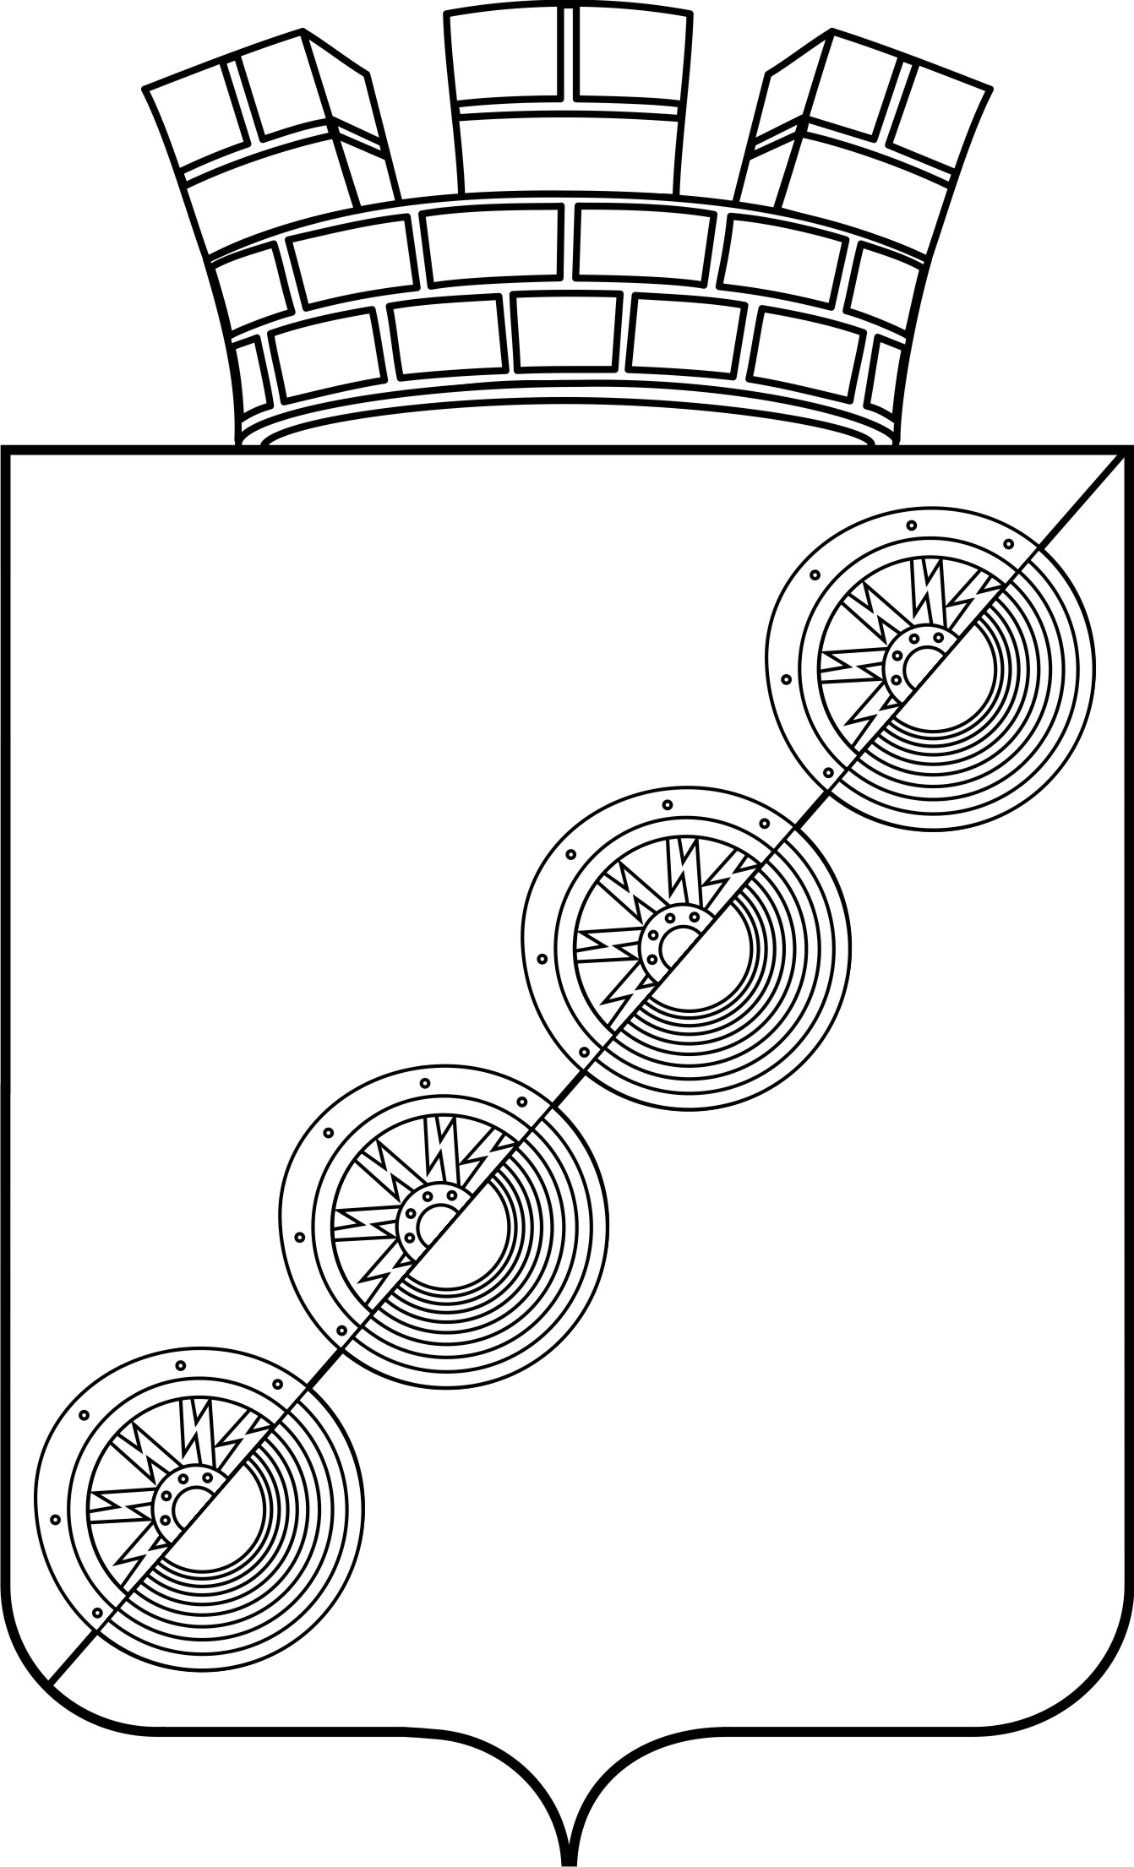
П О С Т А Н О В Л Е Н И Е
Администрации Новоильинского городского поселения

Нытвенского муниципального района Пермского края

10.12.2014 № 25

О формировании фонда капитального ремонта
на специальном счете регионального оператора

В соответствии с частью 7 статьи 170 Жилищного Кодекса Российской Федерации, Федеральным Законом от 06.10.2003 № 131-ФЗ «Об общих принципах организации местного самоуправления в Российской Федерации», п. 10 ст. 8 Закона Пермского края от 11.03.2014 № 304-ПК, в целях организации обеспечения своевременного проведения капитального ремонта общего имущества в многоквартирных домах на территории Новоильинского городского поселения Нытвенского муниципального района Пермского края, на основании Решения собственников многоквартирного дома о способе формирования фонда капитального ремонта на специальном счете

ПОСТАНОВЛЯЮ:

- Установить, что многоквартирные дома, указанные в перечне (согласно Приложению), формируют фонд капитального ремонта на специальном счете регионального оператора – некоммерческой организации «Фонд капитального ремонта общего имущества в многоквартирных домах в Пермском крае».
- Копию настоящего постановления направить региональному оператору – некоммерческой организации «Фонд капитального ремонта общего имущества в многоквартирных домах в Пермском крае.
3. Постановление подлежит опубликованию, посредством размещения на официальном сайте администрации Новоильинского ГП http://nytva.permarea.ru/novoilinskoe-gpи и в библиотеке (на бумажном носителе) по адресу: п. Новоильинский, ул. Свердлова, 59.
4. Контроль исполнения настоящего постановления оставляю за собой.

Глава администрации С.Е. Кузьминых

УТВЕРЖДЕНО
постановлением
администрации
Новоильинского ГП
от 10.12.2014 № 25

ПЕРЕЧЕНЬ
многоквартирных домов, которые формируют фонд капитального ремонта на
специальном счете регионального оператора

№ п/п | Населенный пункт | Улица | № дома
1 | Новоильинский | Ленина | 15

